Université de Montréal

Titre du travail dirigé ou du rapport de stage

par

Nom de l’étudiant

Faculté de l’aménagement

Travail dirigé / Rapport de stage présenté à la Faculté de l’aménagement

en vue de l’obtention du grade de Maîtrise ès sciences appliquées (M.Sc.A) en aménagement, option Montage et gestion de projets d’aménagement.

mois, année du dépôt de l’ouvrage

© (ou le terme « copyright »), Nom de l’étudiant, année

Université de Montréal

Faculté de l’aménagement

Ce travail dirigé / Ce rapport de stage intitulé :

titre du travail

présenté par :

Nom de l’étudiant

a été évalué par un jury composé des personnes suivantes :

Nom du superviseur
superviseur

Nom de l’examinateur
examinateur
Résumé (taille 12, gras, alignement à gauche)

Utilisez ce gabarit de présentation en MS Word. Ne modifiez pas les marges, la taille ni le type de lettre du gabarit. Ajoutez ici un résumé de 250 mots maximum incluant : la présentation du sujet, les objectifs et les méthodes. Pour le TD ajoutez aussi les résultats de recherche. Dans le résumé, évitez de présenter le texte (exemple : ce travail… ce document fait partie du programme mgpa, ce travail dirigé inclut…), présentez directement l’analyse et les enjeux de gestion traités dans le texte, exemple : « Le projet X a eu les difficultés suivantes… », ou « la maîtrise d’ouvrage prend plusieurs formes… » (taille 12, gras, simple interligne, alignement à gauche)

Mots clés : Maximum 5 mots clés séparés par (;) Exemple : Gestion de la valeur; Risques; Maîtrise d’ouvrage, Plan d’urbanisme; Montréal.

1. INTRODUCTION (exemple de titres principaux dans le texte)

Tout le document doit être présenté en police ARIAL normal taille 12, simple interligne (12 pts) et aligné seulement à gauche. « Toutes les références textuelles seront entre guillemets »; les références à des auteurs doivent inclure le nom et la date, exemple: (Lizarralde, 2001).

Il n’est pas nécessaire d’ajouter une table de matières ou une liste de figures (ou de tableaux). Commencez le document par le résumé, suivi par l’Introduction.

1.1. Exemple de titres secondaires (taille 12, gras, minuscule)
Utilisez des puces pour présenter des points importants dans le texte:

- Les TD ont normalement entre 28 et 47 pages;
- Les rapports de stage ont normalement entre 22 et 39 pages.

1.1.1. Exemple de titres tertiaires (12pt, gras, « Italique »)
Exemple de présentation d’un diagramme ou d’une image.

Toujours alignez les images au centre et ajoutez un titre en bas.

N’ajoutez pas un cadre pour les images ou pour les diagrammes. Enlevez le cadre si l’image en a un.

N’utilisez pas de couleur de fond pour les diagrammes.

N’utilisez pas d’ombres ni de volumes 3D pour les diagrammes (barres, diagrammes organisationnels, etc).

Utilisez un maximum de 2 couleurs dans les diagrammes (utilisez des tonalités de gris si nécessaire).

Ajoutez la légende de l’image ou du diagramme.

De préférence, le texte doit être en lettre Arial.

Fig. 1. N’oubliez pas d’inclure un titre pour chaque image (taille 12, gras, alignement à gauche)

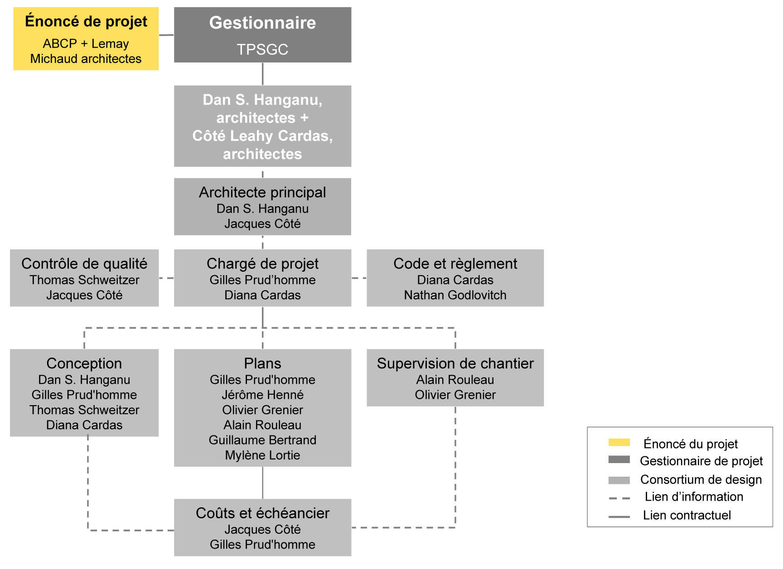
Fig. 2. Exemple de la présentation d’un diagramme

Tableau 1. Exemple d’un tableau

Titre 1 | Titre 2 | Titre 3 | Titre 4
Option A | info | info | Info
Option B | info | info | info
Option C | info | info | info

1.2. L’étiquette
L’étiquette est apposée sur la couverture. Elle comporte les renseignements suivants :

Titre du TD ou du rapport de stage
Faculté de l’aménagement, Université de Montréal
Nom de l’étudiant
Date.

1.3. La couverture
Des couvertures spécialement identifiables sont disponibles à la Librairie de l’Université de Montréal. La couverture est de couleur noire pour les TD et les rapports de stage. Elles sont obligatoires.

1.4. Le papier
On utilisera du papier blanc, de texture solide et opaque et de dimensions 8,5X11’’. Le texte, y compris les légendes des tableaux ou figures, doit obligatoirement être imprimé au recto des feuilles seulement.

1.5. La pagination
Le corps principal du document est paginé en chiffres arabes, sans point ni tiret, à environ 1 cm du haut de la page et en ligne avec le bord vertical droit du texte. Toutes les pages, y compris celles où l’on ne trouve que des figures ou des tableaux doivent être paginées.

Au moment des corrections, si quelques pages doivent être ajoutées, on peut utiliser un système alphanumérique (25, 25-A, 25-B…) afin d’éviter de repaginer.

1.6. Les interlignes, les espacements et les citations
Le texte est dactylographié à interligne simple avec un espacement entre les paragraphes.

Les citations sont placées entre guillemets et indiquées en retrait, à simple interligne, lorsqu’elles atteignent plus de trois lignes dactylographiées.

Si l’on croit suffisamment important de citer textuellement un auteur, il y a lieu de le faire dans sa langue d’origine. Sinon, le candidat peut rapporter, en ses propres mots, les propos de l’auteur en incluant la référence et non la citation.

1.7. Les tableaux, les figures
Chacun de ces éléments doit comporter un titre et un numéro (Figure 1,2,3, etc. Tableau 1,2,3, etc).

Lorsqu’on commente un tableau ou une figure, on doit y référer en indiquant le numéro qui lui a été attribué et la page pertinente.

Afin de faciliter la lecture du texte, les tableaux et les figures doivent être le plus près possible du texte qui en fait mention.

Il faut éviter les diagrammes, les graphes, les cartes ou les tableaux qui ont un format supérieur au format 8,5 x 11’’.

1.8. Système international d’unités et symboles
Le signe décimal est une virgule sur la ligne. Si la valeur est inférieure à l’unité, le signe décimal doit être précédé d’un zéro : Ex. : 41,5; 0,35.

Les tranches de trois chiffres sont séparées par un espace:
Ex. : 3 457 254,43 ou 1 467, 25.

Le symbole « x » est employé pour la multiplication, « / » pour la division.
Une période de temps complète s’indique par un tiret : 1978-1980.

Les symboles sont écrits en caractères romains droits en portant une attention particulière à l’usage de minuscules, de majuscules, de lettres grecques ou latines dans les abréviations : Ex. : kg, dag (décagramme); km, cm; h, min, sec; Hz (Hertz), N (newton), J (joule), d (dioptrie). On écrit aussi : cm3 (non cc), m2, pi2.

La température est en degrés Celsius : -30°C et non centigrade.

La monnaie s’indique après le chiffre : 52 $; 4,5 L (57 millions : 57 M$)

1.9. Recommandations pour l’élaboration du document
Utilisez des diagrammes et des modèles afin de faciliter l’explication des concepts. Ajoutez des données quantitatives (sous la forme de tableaux et diagrammes) pour valider votre argument, évitez les jugements subjectifs. Évitez d’écrire : « je pense », « on crois », « il nous semble », « tout le monde ou ils devraient faire… (ce que je pense est approprié) ».

Écrivez des phrases courtes et précises. Éliminez les mots et les phrases qui ne sont pas nécessaires.

N’abusez pas des acronymes. Utilisez seulement les acronymes qui peuvent faciliter la lecture du document.

Évitez les annexes. Ajoutez un texte ou une image en annexe seulement si l’information est importante pour approfondir un aspect clé du document. Si le document est important pour comprendre le texte, veuillez l’inclure dans le texte et non pas dans les annexes. S’il n’est pas important pour comprendre le texte, reconsidérez la pertinence de l’ajouter dans les annexes (probablement il n’est pas nécessaire).

Évitez les notes en bas de page. Si l’information est importante pour comprendre le texte, elle doit être dans le texte, sinon la note peut être évitée sans affecter la lecture du document.

N’utilisez pas les images type « Google earth» et « Yahoo maps » pour faire les plans de localisation. Utilisez un diagramme clair et précis, incluant le nord, le nom de rues principales, le nombre d’étages des bâtiments, les phases du projet, etc.

S’il y a lieu, ajoutez des façades et des plans des bâtiments. Cependant, veuillez faire attention à la résolution des images et à l’échelle des plans. Il est fort probable que les plans en grand format ne vont pas apparaître clairement en « réduction » pour un texte 8,5 x 11’’.

Ajoutez seulement les photos de bonne qualité et haute résolution.

Demandez à quelqu’un de lire votre TD. Cela peut vous permettre d’identifier des fautes et d’améliorer la qualité du texte.

références (taille 12, gras, majuscule, en ordre alphabétique)

Battikha, Mireille G. and Colin H. Davidson (1996). “Cause and Effect 3-D Model for measuring performance in Construction Acceleration: a Decision Support System” Building Research and Information, Vol. 24, No 6, pp.351-357.

Davidson, Colin H. (ed) (1998). Information in the Building Industry – Problems and Solutions, Montréal, IF Research Corporation, (electronic book on the Internet).

Phillips, E. Barbara (1996). City Lights: Urban and Suburban Life in the Global Society; Oxford University Press; New York.

Tavarez, Marc (2007). Entrevue. Montréal, le 15 avril 2007.

